Laporan Praktikum Pemrograman II

Modul IV – **MEMBANGUN WEBSITE STATIC MENGGUNAKAN HTML, CSS DAN**

**OBJECT-ORIENTED PHP**

Rizki Saputra/22103001007

Dosen : Achmad Arif Munaji, ST., M.Kom

Tanggal praktikum: Rabu, 31 Mei 2023

[ikytopup21@gamil.com](mailto:ikytopup21@gamil.com)

Teknik Komputer

Institut Teknologi dan Sains Nahdlatul Ulama Kalimantan

***Abstrak***—Pembuatan website telah menjadi kebutuhan penting dalam era digital saat ini. Dalam pembuatan website, HTML, CSS, dan PHP adalah tiga teknologi utama yang sering digunakan. HTML digunakan untuk struktur dasar halaman web, CSS digunakan untuk mengatur tampilan dan gaya halaman web, sementara PHP digunakan untuk membuat halaman web yang dinamis dan interaktif.1

Pada praktikum ini akan membuat tampilan pada halaman blog dalam sebuah website dengan menggunakan kerangka HTML dan di desain menggunakan CSS kemudian di combo dengan PHP agar website terlihat rapi.

***Kata kunci : Website, HTML, CSS, PHP***

1. Pendahuluan

Dalam era digital yang semakin maju, pengembangan website telah menjadi kebutuhan penting bagi individu maupun organisasi untuk menghadirkan informasi, produk, dan layanan secara online. Dalam mengembangkan website, ada tiga teknologi utama yang sering digunakan, yaitu HTML, CSS, dan PHP.2

Kombinasi ketiga teknologi ini, yaitu HTML, CSS, dan PHP, memberikan fondasi yang kuat untuk pengembangan website yang modern dan fungsional. Dengan HTML, pengembang dapat membangun struktur yang terorganisir dan mudah dinavigasi. CSS memungkinkan pengembang untuk menciptakan tampilan yang menarik dan responsif. PHP memberikan kemampuan untuk membuat website yang dinamis dan interaktif.3 Melalui pemahaman yang lebih baik tentang penggunaan dan potensi kombinasi ketiga teknologi ini, diharapkan pengembang dapat menciptakan website yang lebih menarik, fungsional, dan efektif dalam mencapai tujuan yang ditetapkan.

1. Tinjauan Pustaka
   1. HTML

HTML, atau Hypertext Markup Language, adalah bahasa markah yang digunakan untuk membangun struktur dasar halaman web. HTML memungkinkan pengembang untuk menentukan elemen-elemen seperti judul, paragraf, gambar, tautan, dan banyak lagi. Dengan menggunakan tag-tag HTML yang sesuai, pengembang dapat membangun struktur yang terorganisir dan membantu pengguna untuk menavigasi dengan mudah.

* 1. CSS

CSS, atau Cascading Style Sheets, adalah bahasa yang digunakan untuk mengontrol tampilan dan gaya halaman web. Dengan menggunakan CSS, pengembang dapat mengubah warna, ukuran, jenis font, tata letak, dan efek visual lainnya pada elemen-elemen HTML. CSS memungkinkan pengembang untuk menciptakan tampilan yang menarik, konsisten, dan responsif di berbagai perangkat dan ukuran layar.4

* 1. PHP

PHP, atau Hypertext Preprocessor, adalah bahasa pemrograman server-side yang digunakan untuk membuat halaman web yang dinamis dan interaktif. Dengan PHP, pengembang dapat melakukan berbagai tugas, seperti memvalidasi formulir, mengakses dan memanipulasi database, menghasilkan konten yang disesuaikan berdasarkan permintaan pengguna, dan masih banyak lagi. PHP memungkinkan pengembang untuk menciptakan pengalaman yang lebih interaktif dan personal bagi pengguna.5

1. METODE PRAKTIKUM

Praktikum ini di mulai dengan memahami modul yang sudah di berikan, setelah memahami modul lalu membuka aplikasi XAMPP control panel (local host)> di mulai dengan klik tombol start apache hingga indicator pada aplikasi XAMPP berwarna hijau> kemudian masuk pada file XAMPP>htdock dan Buat folder bernama Prak06-P2pada *path* "C:\xampp\htdocs\", lalu open with (Visual Studio Code) > kemudian menambahkan file dengan nama index.php, style.css dan Blog.php lalu mulai membuat codingan sesuai dengan modul yang di berikan.

1. hasil dan analisis

Praktikum ini melakukan coding di VSC dengan perintah pada modul membuat halaman sederhana blog dalam sebuah website menggunakan HTML, CSS, dan PHP.

Praktikum dilakukan setelah memahami modul, lalu melakukan coding dengan perintah sebagai berikut :

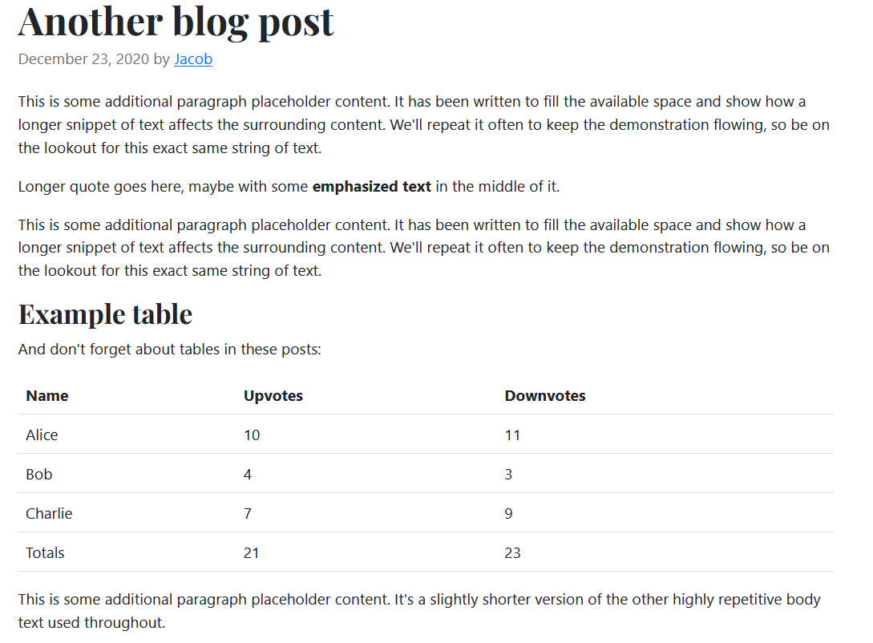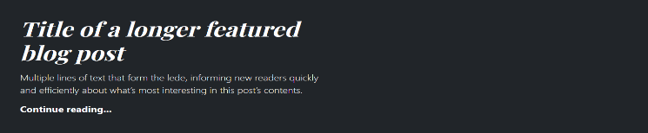

* 1. Buat folder Prak06-P2
  2. Kerjakan semua tugas yang diberikan di dalam folder Prak06-P2
  3. Buat file index.php, style.css, dan Blog.php
  4. File index.php berfungsi untuk sebagai tampilan utama program
  5. File style.css berisikan semua kode css yang akan digunakan
  6. File Blog.php berisikan class-class yang akan digunakan
  7. Kalian dapat menggunakan tag **<div></div>** untuk sebagai pembukus dalam pembuatan warna background yang berbeda
  8. Semua konten (seperti judul, tahun, bulan, hari, penulis, artikel, atau semua teks yang ditampilkan) pada **Gambar 6.1** merupakan hasil dari pengambilan nilai property atau nilai return yang dihasilkan oleh method pada class Blog
  9. Khusus isi dari artikel blog, tiap paragraf merupakan hasil dari nilai return method yang dihasilkan.

Praktikum di mulai dengan membuat folder pada perintah no 1, kemudian mengerjakan praktikum pada folder tersebut, di lanjutkan dengan membuat file index.php, style.css dan Blog.php pada folder yang telah di buat dengan ketentuan index.php sebagai tampilan utama program, kemudian style.css berisikan kode desain pada program dan Blog.php berisikan class yang di perlukan.

<!DOCTYPE html>

<html lang="en">

<head>

    <meta charset="UTF-8">

    <meta http-equiv="X-UA-Compatible" content="IE=edge">

    <meta name="viewport" content="width=device-width, initial-scale=1.0">

    <title>Praktikum 6</title>

    <link rel="stylesheet" href="style.css" >

</head>

<body>

<div>

  <ul>

    <h1 class ="Header">

        <?php require_once "Blog.php";

        $web = new Blog();

        echo $web->judul;?>

    </h1>

    <p class="judul">

        <?php $paragrap1 = new Blog();

        echo $paragrap1->paragraph1();?>

    </p>

    <a class = "teks" href="/">

            <?php $a = new Blog();

            echo $a->link();?>

    </a>

  </ul>

</div>

<ol>

    <h1 class="teks">

        <?php $titel2 = new Blog();

        echo $titel2->title2; ?>

    </h1>

        <?php $tg = new Blog();

        echo $tg->date; ?>

    <a href="/">

        <?php $lk = new Blog();

        echo $lk->time(); ?>

    </a>

    <p>

        <?php $jk = new Blog();

        echo $jk->information1(); ?>

    </p>

    <p>

        <?php $jk = new Blog();

        echo $jk->information2();

        $jk = new Blog();

        echo $jk->besar();

        $jk = new Blog();

        echo $jk->info(); ?>

    </p>

    <p>

        <?php $jk = new Blog();

        echo $jk->info3(); ?>

    </p>

</ol>

</body>

</html>

Codingan di atas merupakan hasil dari file index.php pada praktikum kali ini, dimana index.php berisikan html sebagai kerangka pembuatan website yang disisipkan pemanggilan pada file Blog.php.

<?php

class Blog{

    public $header = "<i> Title of a longer feantured

    <br>blog post </i>";

    public $judul = "Another blog spot";

    public $bulan = "December";

    public $tanggal = 23;

    public $tahun = "2020 by";

}

    public function teks()

    {

        return "Multiple lines of text that form the lede, informing new readers quickly <br>

        and efficiently about what's most interesting in this post's contents <br>" ;

}

    public function link(){

        return "<b> continue reading... </b>";

    }

    public function time (){

        return "Jacob";

    }

    public function information1 (){

        return "This is some additional paragraph placeholder content. It has been written to fill the available space and show how a

         longer snippet if text affects the surrounding content. We'll repeat it often to keep the demonstration flowing, so be on

         the lookout for this exact same string of text.";

    }

    public function information2 (){

        return "Longer quote goes here, maybe with some";

    }

        public function besar (){

            return " <b> emphasized text </b>";

            }

            public function info (){

                return "in the middle of it.";

                }

    public function info3 (){

        return "This is some additional paragraph placeholder content. It has been written to fill the available space and show how a

            longer snippet of text affect the surrounding content. We'll repeat it often to keep the demonstration flowing, so be on

            the lookout for this exact same string of text.";

    }

Kemudian setelah codingan pada file idex.php di atas menunjukan codingan dari file Blog.php yang berisikan class, properti dan method untuk di tampilkan pada website.

body{

    height: 100%;

    width: 100%;

}

div{

    display: flex;

    justify-content: left;

    align-items: left;

    background-color: black;

    height: 230px;

}

.Header{

    font-family: Georgia, 'Times New Roman', Times, serif;

    color: white;

}

.judul{

    color: rgba(255, 255, 255, 0.701);

}

.teks{

    color: white;}

Setelah codingan index.php dan Blog.php di atas di tunjukan codingan styel.css untuk membuat tampilan atau desain menarik pada website memberikan warna, gaya tulisan serta tata letak dan lainnya yang dapat dilihat pada codingan di atas.

1. Kesimpulan

Pada praktikum ini dapat di simpulkan :

HTML, CSS dan PHP, kombinasi ini sering digunakan bersama-sama untuk membangun situs web yang interaktif dan dinamis. HTML digunakan untuk membuat struktur dasar halaman web, CSS digunakan untuk mengatur tampilan dan gaya elemen-elemen HTML, sementara PHP digunakan untuk menghasilkan konten dinamis dan berinteraksi dengan basis data. Dengan menggunakan ketiga teknologi ini secara bersama-sama, Anda dapat membuat situs web yang menarik, responsif, dan fungsional.

VI. Daftar Pustaka

1. [https://www.niagahoster.co.id/blog/cara-membuat-website-html-css/p](https://www.malasngoding.com/php-oop-pewarisan-sifat-inheritance)
2. [https://www.thebestwefind.com/p](https://www.w3schools.com/php/php_constants.asp)
3. [https://sis.binus.ac.id/2019/02/25/hubungan-dan-perbedaan-javascript-html-css-jquery-dan-php-di-dalam-web-development/p](https://www.warungbelajar.com/tutorial-belajar-php)
4. <https://kodingin.com/overriding-pada-php-oop/>
5. [https://ilmu-detil.blogspot.com/2016/06/memahami](https://ilmu-detil.blogspot.com/2016/06/memahami-tipe-data-object-pada-php) php